Den norske legeforening
Postboks 1152 Sentrum
0107 Oslo

Deres ref.: Vår ref.: SAK202000022 Dato: 4.3.2020

Høring – Endringer i Legeforeningens lover vedr. fagaksen

Oslo legeforening viser til e-post av 11.2.2020 fra Legeforeningen om endringer i Legeforeningens lover vedr. fagaksen.

Det foreslås endringer i Legeforeningens lover knyttet til fagaksen. Den ene delen av forslagene knytter seg til endringer som skal sikre at arbeidet i fagaksen kan gå lettere og at det blir enklere å administrere. Den andre delen av forslagene omhandler justeringer i lovene for å tilpasse teksten i den nye spesialitetsstrukturen.

Saken ble behandlet på styremøte 26.2.2020.

Oslo legeforening støtter forslaget.

Med vennlig hilsen
Oslo legeforening
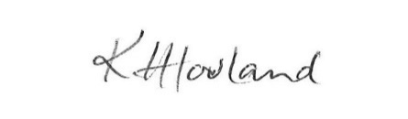

Kristin H. Hovland
Leder

